РОССИЙСКИЙ УНИВЕРСИТЕТ ДРУЖБЫ НАРОДОВ

**Факультет физико-математических и естественных наук**

**Кафедра прикладной информатики и теории вероятностей**

ОТЧЕТ

по лабораторной работе №5

дисциплина: Сетевые технологии

Студент: Боровикова Карина Владимировна

Группа: НПИбд-01-20

**МОСКВА**

2021 г.

# Цель работы

# Построение простейших моделей сети на базе коммутатора и маршрутизаторов FRR и VyOS в GNS3, анализ трафика посредством Wireshark.

# Ход выполнения работы

# 1. Моделирование простейшей сети на базе коммутатора в GNS3

1. Запустим GNS3 VM и GNS3. Создадим новый проект.
2. В рабочей области GNS3 разместим коммутатор Ethernet и два VPCS. Щёлкнув на устройстве правой кнопкой мыши выберем в меню Configure. Изменим название устройства, включив в имя устройства имя учётной записи выполняющего работу студента. Коммутатору присвоим название msk-kvborovikova-sw-01. Соедините VPCS с коммутатором. Отобразите обозначение интерфейсов соединения (Рис.1).

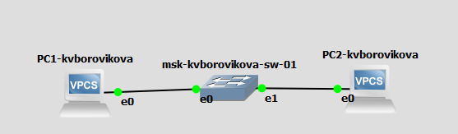

Рисунок 1. Топология простейшей сети в GNS3

1. Зададим IP-адреса VPCS. Для этого с помощью меню, вызываемого правой кнопкой мыши, запустим Start, например, PC-1, затем вызовем его терминал Console. Для просмотра синтаксиса возможных для ввода команд наберем /? (Рис. 2). Для задания IP-адреса 192.168.1.11 в сети 192.168.1.0/24 введем:

ip 192.168.1.11/24 192.168.1.1

Здесь 192.168.1.1 — адрес шлюза. Для уточнения синтаксиса перед вводом можно ввести ip /?. Для сохранения конфигурации необходимо ввести команду save. Аналогичным образом зададим IP-адрес 192.168.1.12 для PC-2 (Рис. 3)

1. Проверим работоспособность соединения между PC-1 и PC-2 с помощью команды ping (Рис. 3).
2. Остановим в проекте все узлы (меню GNS3 -> Control -> Stop all nodes ).

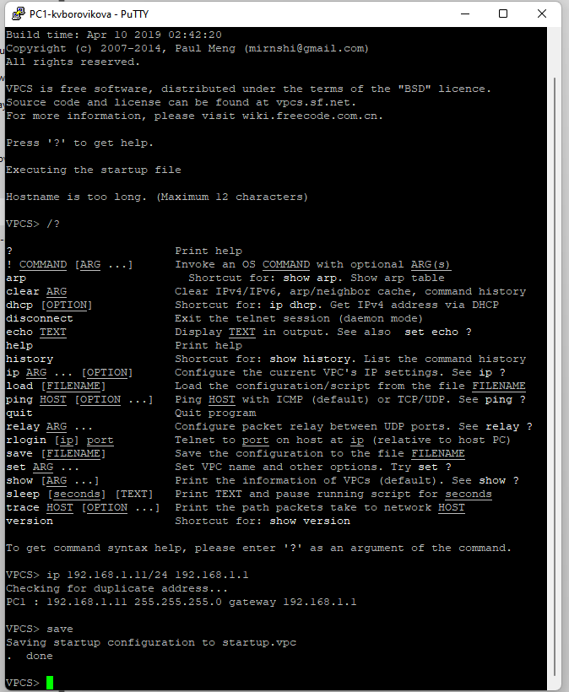

Рисунок 2. Задаем IP адрес для PC1, предварительно узнав справку по командам

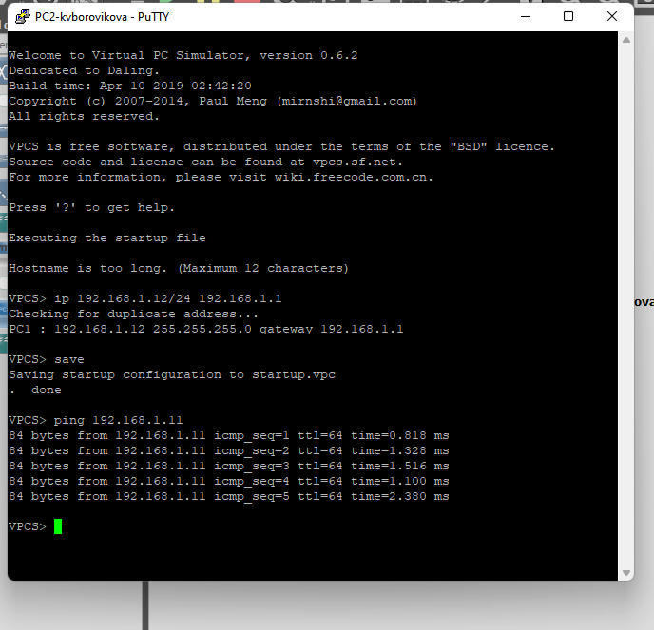

Рисунок 3. Ip-адресация для PC-2 и проверка соединения компьютеров с помощью ping

# 2. Анализ трафика в GNS3 посредством Wireshark

1. Запустим на соединении между PC-1 и коммутатором анализатор трафика. Для этого щёлкнем правой кнопкой мыши на соединении, выберем в меню Start capture. Запустился Wireshark, а в проекте GNS3 на соединении появится значок лупы.
2. В проекте GNS3 стартуем все узлы (меню GNS3 Control Start/Resume all nodes ). В окне Wireshark (Рис. 4) отобразилась информация по протоколу ARP (Рис. 5, 6). В запросах отображена основная информация по запросам: длина кадра, тип, MAC-адрес источника и шлюза
3. В терминале PC-2 посмотрим информацию по опциям команды ping, введя ping /?. Затем сделаем один эхо-запрос в ICMP-моде к узлу PC-1 (Рис.11, 5, 7). В запросах отображена основная информация по запросам: длина кадра, тип, MAC-адрес источника и шлюза
4. Сделайте один эхо-запрос в UDP-моде к узлу PC-1. В запросах отображена основная информация по запросам: длина кадра, тип, MAC-адрес источника и шлюза. (Рис. 11, 5, 8)
5. Сделаем один эхо-запрос в TCP-моде к узлу PC-1. В запросах отображена основная информация по запросам: длина кадра, тип, MAC-адрес источника и шлюза. (Рис. 11, 9, 10)
6. Остановим захват пакетов в Wireshark.

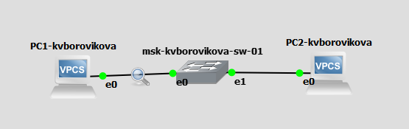

Рисунок 4. Анализ трафика в Wireshark

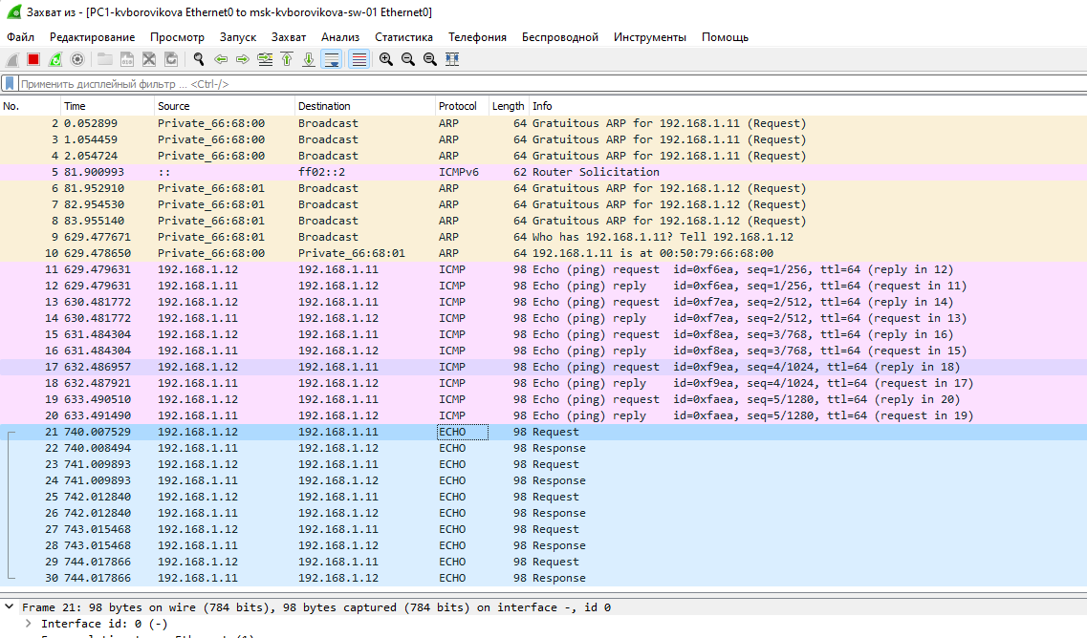

Рисунок 5. Трафик, захваченный в Wireshark

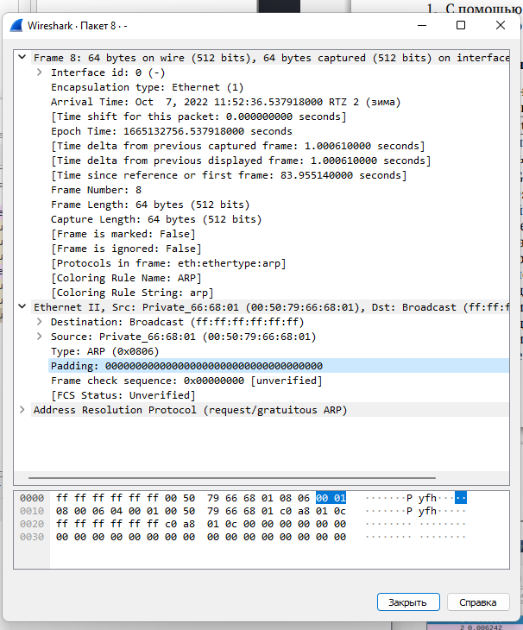

Рисунок 6. ARP пакет

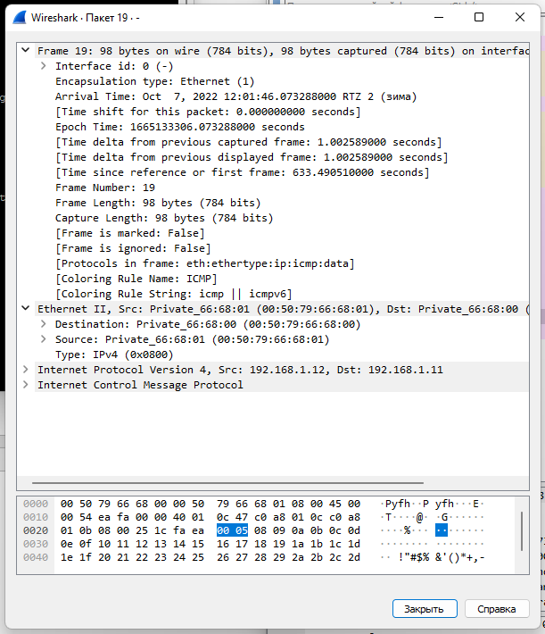

Рисунок 7. ICMP пакет

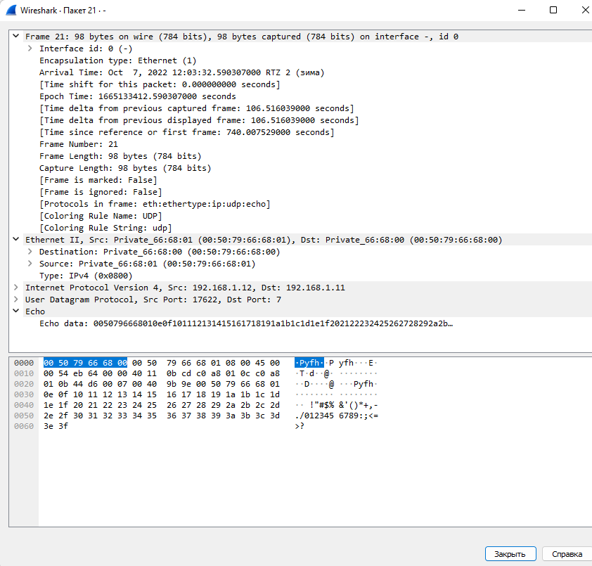

Рисунок 8. UDP пакет

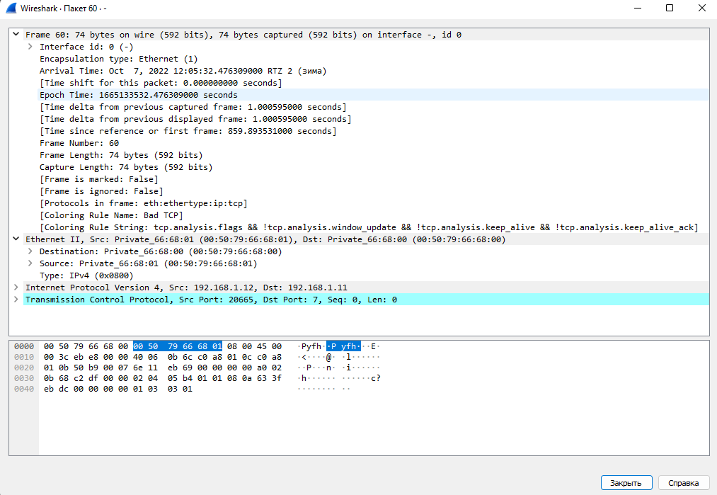

Рисунок 9. TCP пакет

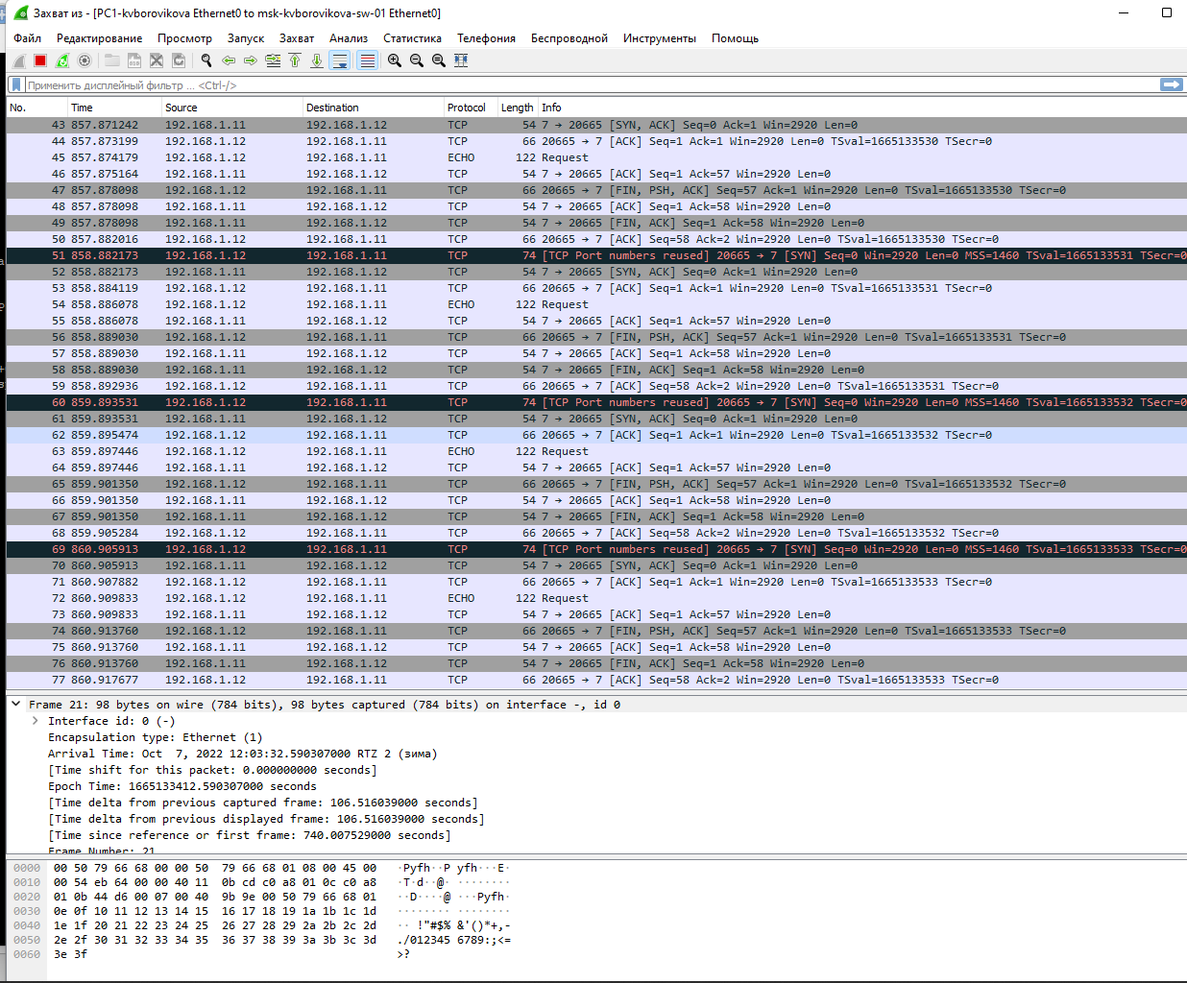

Рисунок 10. Трафик в Wireshark

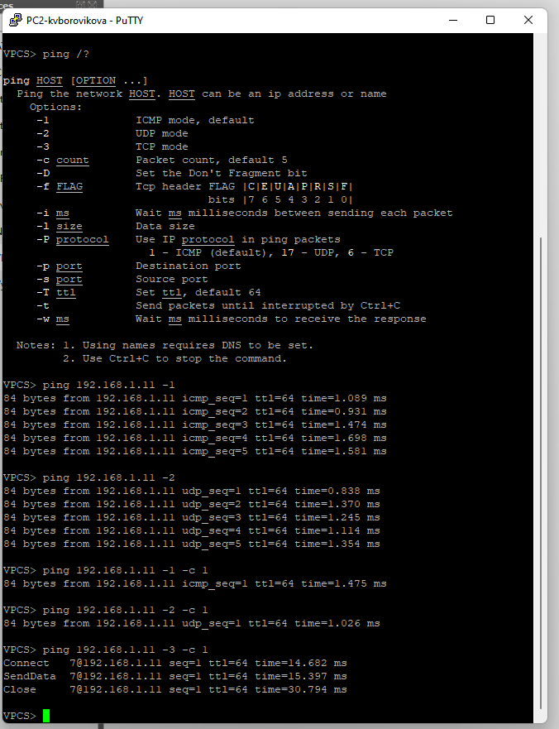

Рисунок 11. Команды в терминале PC2

# 3. Моделирование простейшей сети на базе маршрутизатора FRR в GNS3

1. Запустим GNS3 VM и GNS3. Создадим новый проект.
2. В рабочей области GNS3 разместим VPCS, коммутатор Ethernet и маршрутизатор FRR (Рис.12).

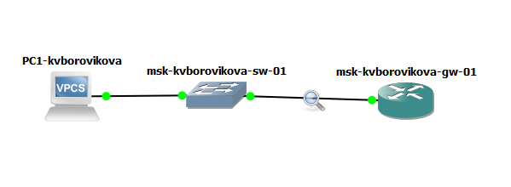

Рисунок 12. Топология простейшей сети с маршрутизатором в GNS3

1. Изменим отображаемые названия устройств. Коммутатору присвоим название по принципу msk-user-sw-0x, маршрутизатору — по принципу mskuser-gw-0x, VPCS — по принципу PCx-user, где вместо user укажем имя учётной записи, вместо x — порядковый номер устройства.
2. Включим захват трафика на соединении между коммутатором и маршрутизатором.
3. Запустим все устройства проекта. Откроем консоль всех устройств проекта.
4. Настроим IP-адресацию для интерфейса узла PC1(Рис.14):

ip 192.168.1.10/24 192.168.1.1

save

show ip

1. Настроим IP-адресацию для интерфейса локальной сети маршрутизатора (Рис.13): Router# configure terminal

Router(config)# hostname msk-user-gw-01

msk-user-gw-01(config)# exit

msk-user-gw-01# write memory

msk-user-gw-01# configure terminal

msk-user-gw-01(config)# interface eth0

msk-user-gw-01(config-if)# ip address 192.168.1.1/24

msk-user-gw-01(config-if)# no shutdown

msk-user-gw-01(config-if)# exit

msk-user-gw-01(config)# exit

msk-user-gw-01# write memory

1. Проверим конфигурацию маршрутизатора и настройки IP-адресации (Рис.13):

msk-user-gw-01# show running-config

msk-user-gw-01# show interface brief

1. Проверим подключение. Узел PC успешно отправляет эхо-запросы на адрес маршрутизатора 192.168.1.1 (Рис.14).
2. В окне Wireshark проанализируем полученную информацию (Рис.15).
3. Остановим захват пакетов в Wireshark. Остановим все устройства в проекте.

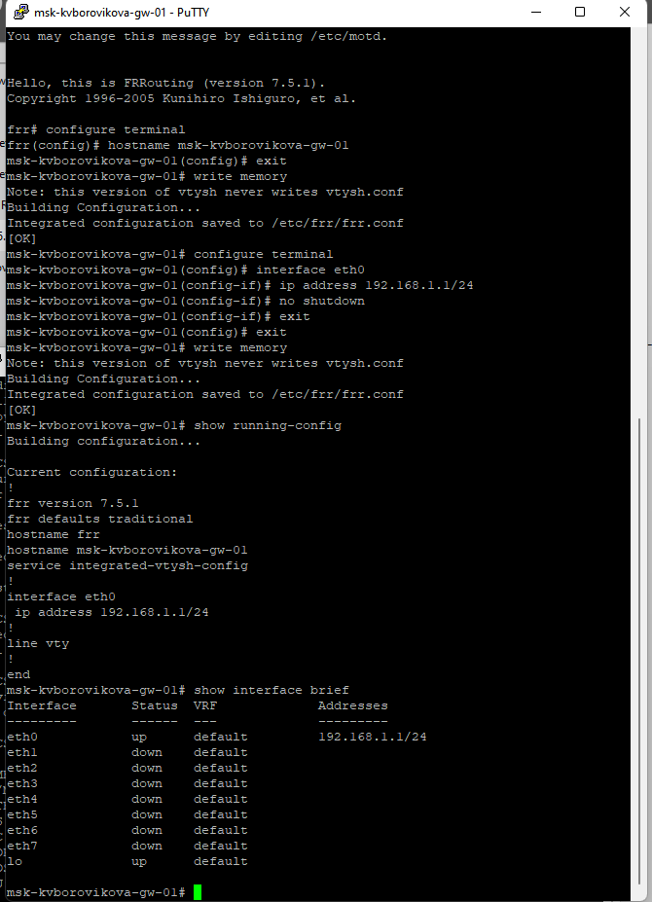

Рисунок 13. Консоль маршрутизатора FRR

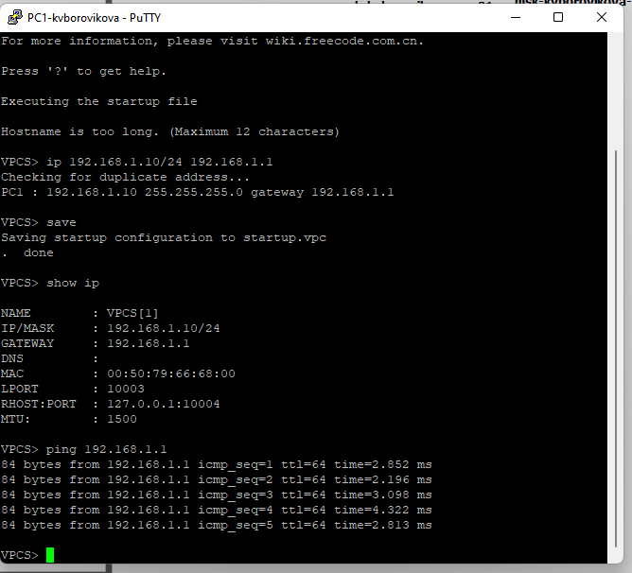

Рисунок 14. Консоль PC1

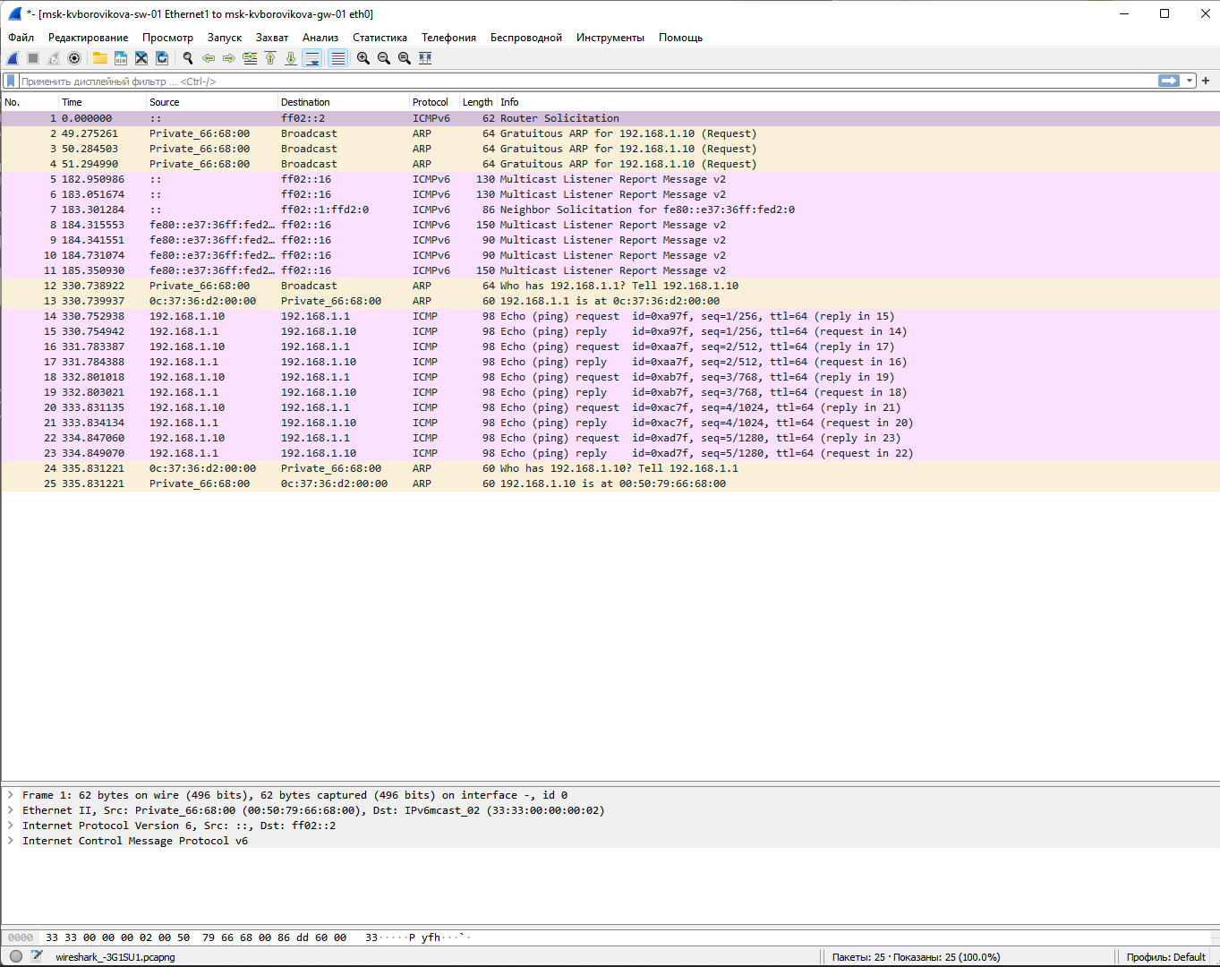

Рисунок 15. Захваченный трафик в Wireshark

# 4. Моделирование простейшей сети на базе маршрутизатора VyOS в GNS3

1. Запустим GNS3 VM и GNS3. Создадим новый проект.
2. В рабочей области GNS3 разместим VPCS, коммутатор Ethernet и маршрутизатор VyOS (Рис. 16)

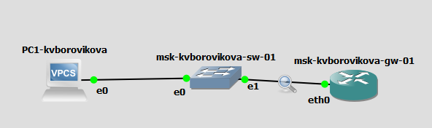

Рисунок 16. Топология сети

1. Изменим отображаемые названия устройств. Коммутатору присвоим название по принципу msk-user-sw-0x, маршрутизатору — по принципу mskuser-gw-0x, VPCS — по принципу PCx-user, где вместо user укажем имя учётной записи, вместо x — порядковый номер устройства.
2. Включим захват трафика на соединении между коммутатором и маршрутизатором.
3. Запустим все устройства проекта. Откроем консоль всех устройств проекта.
4. Настроим IP-адресацию для интерфейса узла PC1 (Рис. 17):

ip 192.168.1.10/24 192.168.1.1

save

show ip

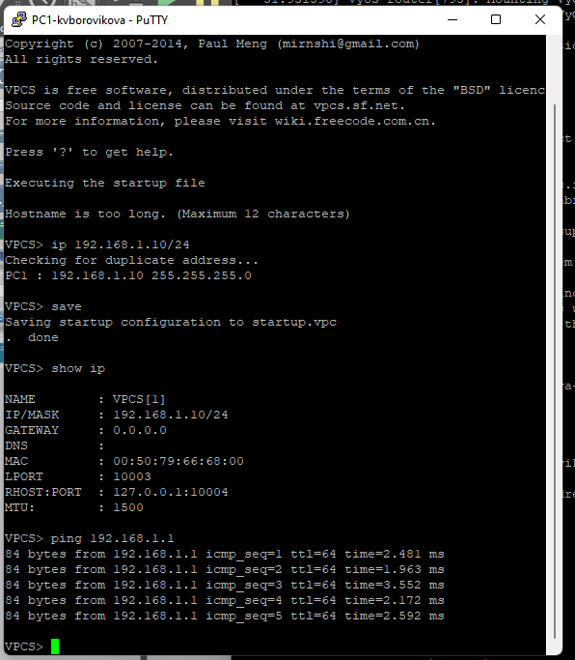

Рисунок 17. Консоль PC1

1. Настройте маршрутизатор VyOS (Рис.18):

* После загрузки введем логин vyos и пароль vyos:

vyos login: vyos

Password:

В рабочем режиме в командной строке отображается символ $.

* Установим систему на диск:

vyos@vyos:~$ install image

Далее ответим на вопросы диалога установки, в котором в большинстве пунктов можно соглашаться с предлагаемыми по умолчанию значениями, нажимая Enter . По завершении диалога перезапустим маршрутизатор, введя команду reboot.

* Перейдем в режим конфигурирования:

vyos@vyos$ configure

vyos@vyos#

* Изменим имя устройства (вместо user укажем свою учётную запись):

vyos@vyos#set system host-name msk-user-gw-01

Изменения в имени устройства вступят в силу после применения и сохранения конфигурации и перезапуска устройства.

* Зададим IP-адрес на интерфейсе eth0:

vyos@vyos# set interfaces ethernet eth0 address 192.168.1.1/24

* Посмотрим внесённые в конфигурацию изменения:

vyos@vyos# compare

* Применим изменения в конфигурации и сохраним саму конфигурацию:

vyos@vyos# commit

vyos@vyos# save

* Посмотрим информацию об интерфейсах маршрутизатора:

vyos@vyos# show interfaces

* Выйдете из режима конфигурирования:

vyos@vyos# exit

vyos@vyos$

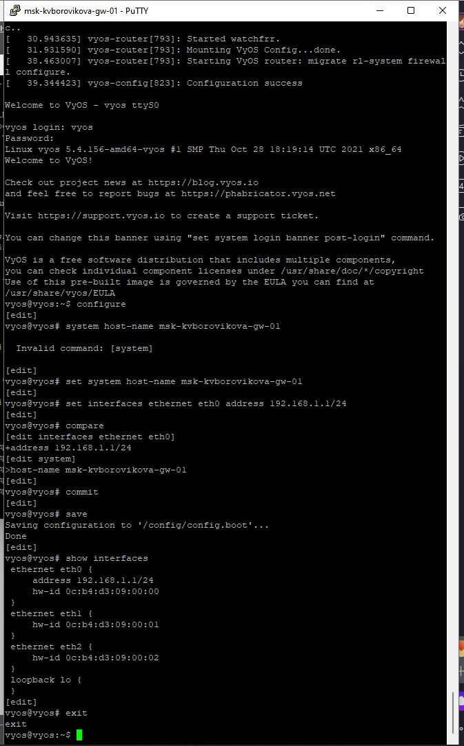

Рисунок 18. Консоль маршрутизатора VyOS

1. Проверим подключение. Узел успешно отправляет эхо-запросы на адрес маршрутизатора 192.168.1.1 (Рис.17).
2. В окне Wireshark проанализируем полученную информацию (Рис.19). Видим запросы ARP и ICMP. ICMP запросы – эхо, которе мы отправляли с PC1 на PC2 и обратно, ARP запросы – запросы MAC адресов, то есть поиск устройств в сети.

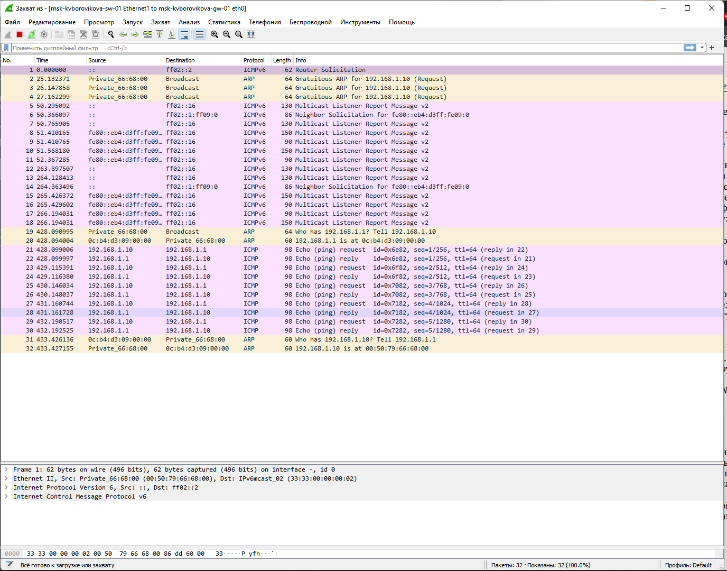

Рисунок 19. Захваченный трафик в Wireshark

1. Остановим захват пакетов в Wireshark. Остановим все устройства в проекте. Завершим работу с GNS3.

# Вывод

В ходе выполнения лабораторной работы я построила простейшую модель сети на базе коммутатора и маршрутизаторов FRR и VyOS, а также проанализировала трафик посредством VyOS